Лабораторная работа №6
Анализ сетевого трафика и протоколов на базе WireShark
Задание на лабораторную работу
- Изучить краткие теоретические сведения по возможностям, приемам работы с программой Wireshark (файл netWS.pdf).
- Изучить: типы фильтрации трафика, правила построения фильтров, приемы статистической обработки сетевого трафика в Wireshark (материал приведен ниже).
- Запустив Wireshark на захват, выполнить загрузку доступной в лабораторных условиях страницы (bstu.by, iit.bstu.by или др.). Остановить и сохранить захват. Для захваченных пакетов определить статистические данные:
- процентное соотношение трафика разных протоколов в сети;
- среднюю скорость кадров/сек;
- среднюю скорость байт/сек;
- минимальный, максимальный и средний размеры пакета;
- степень использования полосы пропускания канала (загрузку сети).
- Отфильтровать в захвате IP пакеты. Определить статистические данные:
- процентное соотношение трафика разных протоколов стека tcp/ip в сети;
- средний, минимальный, максимальный размеры пакета.
На примере любого IP-пакета указать структуры протоколов Ethernet и IP. Отметить поля заголовков и описать их и интерпретировать их значения.
- Запустив Wireshark на захват, выполнить команду ping для IP адреса соседней рабочей станции в лаборатории (предварительно определив ее адрес с помощью ipconfig). Сохранить результат. Сформировав нужный фильтр, отфильтровать пакеты, относящиеся к выполнению команды ping. На базе полученных пакетов и значений их полей интерпретировать результат работы утилиты ping. Описать все протоколы, используемые утилитой. Составить диаграмму взаимодействия машин при работе утилиты ping. Примечание. Данная утилита использует протокол ICMP (RFC 792 и RFC 960).
- Выполнить анализ ARP-протокола по примеру из методических указаний.

Типы фильтрации трафика
Существует два варианта фильтрации пакетов: на этапе захвата и на этапе отображения пользователю. В первом случае эффективность работы Wireshark и потребляемые им системные ресурсы значительно ниже, нежели во втором случае. Это объясняется тем, что при достаточно интенсивном сетевом трафике и продолжительном времени захвата все пакеты должны быть захвачены и сохранены либо в память, либо на дисковое устройство. Самые простые подсчеты могут показать, что даже для 100-мегабитной сети системных ресурсов хватит на непродолжительное время. Фильтрация захвата уже на момент получения пакета гораздо эффективнее, однако в таком случае она должна быть реализована на уровне самих драйверов захвата. Wireshark поддерживает оба варианта фильтрации.
Фильтры отображения
Фильтры отображения представляют собой достаточно мощное средство отображения трафика. Фильтры задаются в строке, располагающейся вверху основного экрана («Filter:»). Простейший фильтр отображения, позволяет отобрать пакеты по тому или иному протоколу. Для этого в строке требуется указать название протокола (например HTTP) и нажать кнопку «Apply». После этого в верхнем окне останутся пакеты, принадлежащие этому протоколу. Кнопкой «Reset» действие фильтра отменяется.
Для работы с фильтрами можно вызвать окно «Analyze/Display Filters». Можно сохранять созданные выражения под определенными именами для последующего использования и т.д.
С помощью логических операций (синтаксис языка Си) можно составлять логические выражения. Логическая истина - 1, ложь - 0.
Список поддерживаемых логических операций:

eq | == | равенство
ne | != | не равно
gt | > | больше чем
Lt | < | меньше чем
ge | >= | больше равно
Le | <= | меньше равно

Например: tcp.port == 80 (см. рис. X).
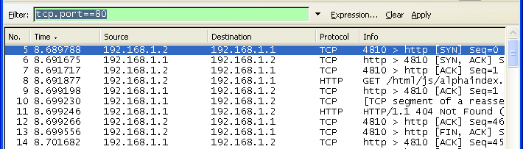
Рис. 4. Пример задания простого фильтра отображения

Мастер построения фильтров отображения доступен через кнопку «Expression…» (см. рис. X).
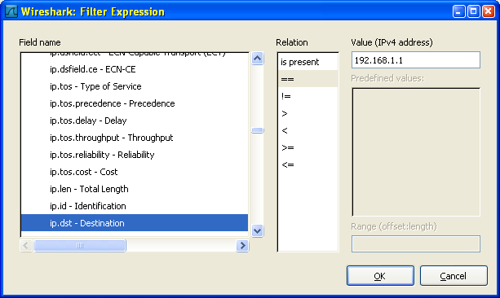
Рис. 5. Построение фильтров отображения

Фильтры захвата
С помощью данных фильтров можно захватывать из сети только те пакеты, которые подходят под критерий отбора. Если не задано никакого фильтра (по умолчанию), то будут захватываться все пакеты. В противном случае только пакеты, для которых указанное выражение будет истинным. Синтаксис фильтров захвата несколько отличается от синтаксиса фильтров отображения. Выражение состоит из одного или более примитивов разделенных пробельными символами. На рис. 6 приведен пример фильтра для захвата пакетов, адресованных на 80-й порт (http) узла с ip-адресом 10.197.0.11.
Существует три различных типа примитивов: type, dir, proto.
Спецификатор type определяет тип параметра. Возможные параметры: host; net; port.
Например:
- host linux
- net 192.168.128
- port 80
Если не указано никакого типа предполагается что это параметр host.
Спецификатор dir определят направление передачи. Возможные направления: src; dst; src or dst; src and dst.
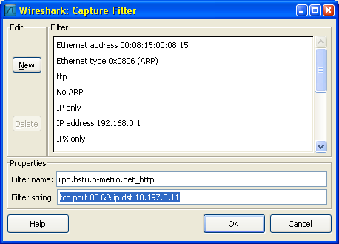
Рис. 6. Пример фильтра захвата

Например:
- src linux
- dst net 192.168.128
- src or dst port http
Если не определено направление то предполагается направление «src or dst». Для протоколов типа point-to-point используются спецификаторы inbound и outbound.
Спецификатор proto определят тип протокола, которому принадлежит пакет.
Возможные протоколы: ether; fddi; tr; ip/ipv6; arp/rarp; decent; tcp; udp.
Например:
- ether src linux
- arp net 192.168.128
- tcp port 80
Если протокол не определен, то будут захватываться пакеты всех протоколов. То есть: «src linux» означает «(ip or arp or rarp) src linux»; «net ctam» означает «(ip or arp or rarp) net ctam»; «port 53» означает «(tcp or udp) port 53».
Также существует несколько специальных спецификаторов, которые не попадают в описанные выше случаи:
- gateway;
- broadcast;
- less;
- greater;
- арифметические выражения.
Сложные фильтры захвата строятся с использованием логических выражений.
Список операций:

not | ! | отрицание
and | && | конкатенация (логическое И)
or | || | альтернатива (логическое ИЛИ)

Примеры фильтров захвата
Ниже рассмотрены некоторые примеры построения фильтров захвата.
- Захват всех пакетов на сетевом интерфейсе хоста 192.168.1.2:
host 192.168.1.2
- Захват трафика между хостом host1 И хостами host2 ИЛИ host3:
host host1 and (host2 or host3)
- Захват всех IP-пакетов между хостом host1 и каждым хостом за исключением hostX:
ip host host1 and not hostX
- Захват пакетов ни сгенерированных ни адресованных локальными хостами:
ip and not net localnet
- Захват IP-пакетов размером больше чем 576 байт, проходящих через шлюз snup:
gateway snup and ip[2:2] > 576
- Захват всех ICMP пакетов, за исключением пакетов ping:
icmp[0] != 8 and icmp[0] != 0

Статистическая обработка сетевого трафика
Wireshark позволяет выполнять различную статистическую обработку полученных данных. Все доступные операции находятся в меню «Statistics».
Общая статистика – количество полученных/переданных пакетов, средняя скорость передачи и т.д. доступны через пункт «Statistics->Summary».
Получить информацию по статистике обработанных протоколов в полученных пакетах можно через пункт «Statistics->Protocol Hierarchy».
Статистику по типу ip-пакетов, их размеру и порту назначения можно получить выбрав подпункты меню «IP-address…», «Packet length» и «Port type» соответственно.
Одной из наиболее интересных возможностей является генерация диаграммы взаимодействия между узлами, которая доступна пунктом меню «Flow Graph…». В результате можно наблюдать в достаточно наглядной форме процесс взаимодействия на уровне протоколов. Например, на рис.7 приведена диаграмма взаимодействия при получении узлом win2003 статической web-странички с сервера http://linux.
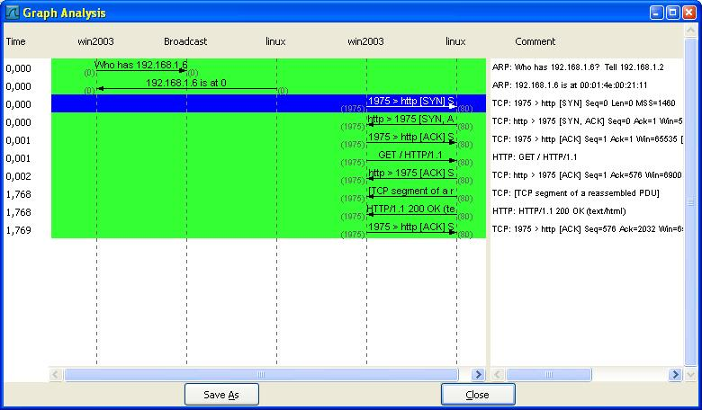
Рис. 7. Диаграмма взаимодействия

Пример исследования протокола с использованием Wireshark

В качестве примера исследования некоторого протокола с использованием сниффера рассмотрим протокол ARP.
Протокол ARP
ARP (англ. Address Resolution Protocol — протокол разрешения адресов) — сетевой протокол, предназначенный для преобразования IP-адресов (адресов сетевого уровня) в MAC-адреса (адреса канального уровня) в сетях TCP/IP. Он определён в RFC 826.
Данный протокол очень распространенный и чрезвычайно важный. Каждый узел сети имеет как минимум два адреса, физический адрес и логический адрес. В сети Ethernet для идентификации источника и получателя информации используются оба адреса. Информация, пересылаемая от одного компьютера другому по сети, содержит в себе физический адрес отправителя, IP-адрес отправителя, физический адрес получателя и IP-адрес получателя. ARP-протокол обеспечивает связь между этими двумя адресами. Существует четыре типа ARP-сообщений: ARP-запрос (ARP request), ARP-ответ (ARP reply), RARP-запрос (RARP-request) и RARP-ответ (RARP-reply). Локальный хост при помощи ARP-запроса запрашивает физический адрес хоста-получателя. Ответ (физический адрес хоста-получателя) приходит в виде ARP-ответа. Хост-получатель, вместе с ответом, шлет также RARP-запрос, адресованный отправителю, для того, чтобы проверить его IP адрес. После проверки IP адреса отправителя, начинается передача пакетов данных.
Перед тем, как создать подключение к какому-либо устройству в сети, IP-протокол проверяет свой ARP-кэш, чтобы выяснить, не зарегистрирована ли в нём уже нужная для подключения информация о хосте-получателе. Если такой записи в ARP-кэше нет, то выполняется широковещательный ARP-запрос. Этот запрос для устройств в сети имеет следующий смысл: «Кто-нибудь знает физический адрес устройства, обладающего следующим IP-адресом?» Когда получатель примет этот пакет, то должен будет ответить: «Да, это мой IP-адрес. Мой физический адрес следующий: ...» После этого отправитель обновит свой ARP-кэш, и будет способен передать информацию получателю.
RARP (англ. Reverse Address Resolution Protocol – обратный протокол преобразования адресов) – выполняет обратное отображение адресов, то есть преобразует аппаратный адрес в IP-адрес.
Протокол применяется во время загрузки узла (например, рабочей станции), когда он посылает групповое сообщение-запрос со своим физическим адресом. Сервер принимает это сообщение и просматривает свои таблицы (либо перенаправляет запрос куда-либо ещё) в поисках соответствующего физическому IP-адреса. После обнаружения найденный адрес отсылается обратно на запросивший его узел. Другие станции также могут «слышать» этот диалог и локально сохранить эту информацию в своих ARP-таблицах.
RARP позволяет разделять IP-адреса между не часто используемыми хост-узлами. После использования каким либо узлом IP-адреса он может быть освобождён и выдан другому узлу. RARP является дополнением к ARP, и описан в RFC 903.
Для просмотра ARP-кэша можно использовать одноименную утилиту arp с параметром «-a». Например:
D:\>arp -a
Interface: 192.168.1.2 --- 0x10003
Internet Address Physical Address Type
192.168.1.1 00-15-e9-b6-67-4f dynamic
192.168.1.6 00-01-4e-00-21-11 dynamic
Из данного результата команды arp видно, что в кэше на данный момент находится 2 записи и видны соответственно ip-адреса машин и MAC-адреса их сетевых адаптеров.
Записи в ARP-кэше могут быть статическими и динамическими. Пример, данный выше, описывает динамическую запись кэша. Хост-отправитель автоматически послал запрос получателю, не уведомляя при этом пользователя. Записи в ARP-кэш можно добавлять вручную, создавая статические (static) записи кэша. Это можно сделать при помощи команды:
arp -s <IP адрес> <MAC адрес>
Также можно удалять записи из ARP-кэша. Это осуществляется путем следующего вызова:
arp -d <IP адрес>
После того, как IP-адрес прошёл процедуру разрешения адреса, он остается в кэше в течение 2-х минут. Если в течение этих двух минут произошла повторная передача данных по этому адресу, то время хранения записи в кэше продлевается ещё на 2 минуты. Эта процедура может повторяться до тех пор, пока запись в кэше просуществует до 10 минут. После этого запись будет удалена из кэша и будет отправлен повторный ARP-запрос.
ARP изначально был разработан не только для IP протокола, но в настоящее время в основном используется для сопоставления IP- и MAC-адресов.
Посмотрим же на практике как работает протокол ARP/RARP. Для этого воспользуемся Wireshark для захвата сетевого трафика.
Рассмотрим пример работы протокола ARP при обращении к машине с адресом 192.168.1.5, выполнив запрос с машины с адресом 192.168.1.2. Для успешного эксперимента предварительно очистим arp-кэш командой
arp -d 192.168.1.5
Для фильтрации ARP/RARP трафика воспользуемся фильтром захвата. В нашем случае это будет простой фильтр
arp or rarp
Далее запустим захват трафика командой «Start» и выполним обращение к заданной машине, например, «пропинговав» ее:
D:\>ping 192.168.1.5
Pinging 192.168.1.5 with 32 bytes of data:
Reply from 192.168.1.5: bytes=32 time<1ms TTL=64
Reply from 192.168.1.5: bytes=32 time<1ms TTL=64
Reply from 192.168.1.5: bytes=32 time<1ms TTL=64
Reply from 192.168.1.5: bytes=32 time<1ms TTL=64
Ping statistics for 192.168.1.5:
Packets: Sent = 4, Received = 4, Lost = 0 (0% loss),
Approximate round trip times in milli-seconds:
Minimum = 0ms, Maximum = 0ms, Average = 0ms
Так как на момент начала работы утилиты ping в arp-кэше не было информации о MAC-адресе соответствующего узла, то первоначально система должна выполнить определение это самого MAC-адреса, сгенерировав ARP-запрос и отослав его в сеть широковещательным пакетом. После чего она будет ожидать ответа от заданного узла.
Посмотрим же, что мы получим на практике. После остановки Wireshark мы должны увидеть результат схожий с тем, что отображен на рис. 8. В нашем случае мы видим 2 захваченных пакета: ARP-запрос и ARP-ответ.

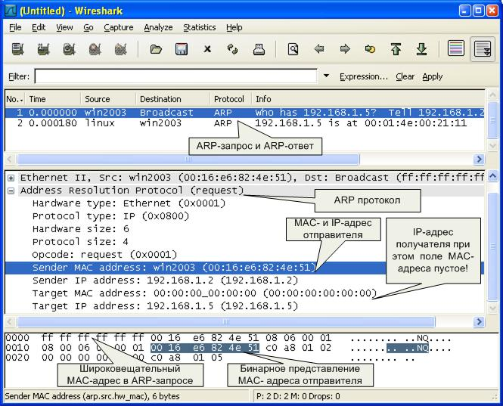
Рис. 8. Анализ ARP-запроса

Проанализируем полученные пакеты. Сначала рассмотрим ARP-запрос (пакет №1). Выделив пакет курсором, мы получаем его раскладку по протоколам (Ethernet+ARP) в среднем окне. Wireshark очень наглядно «раскладывает» заголовок протокола по полям.
Мы можем видеть, что в пакете указаны MAC- и IP-адреса отправителя («Sender MAC address» и «Sender IP address» соответственно). Это параметры машины, с которой выполняется запрос. В данном случае запрос направлен на получения («Opcode: request» – запрос) MAC-адреса машины, у которой IP-адрес («Protocol type: IP») 192.168.1.5 («Target IP address»). При этом поле «Target MAC address» обнулено. Так как получатель ARP-запроса на момент запроса не известен, Ethernet-пакет отправляется всем машинам в данном локальном сегменте, о чем сигнализирует MAC адрес Ethernet-пакета «ff:ff:ff:ff:ff:ff».
Примечание. Обратите внимание, что пакет представляет собой бинарную последовательность и Wireshark выполняет большую работу по преобразованию полей из бинарного представления в удобочитаемый вариант.
Все работающие машины в сети получают пакет с ARP-запросом, анализируют его, а ответ отсылает только та машина, чей IP-адрес соответствует IP-адресу в запросе. Таким образом, второй полученный пакет является ARP-ответом (см. рис. 9). Это следует из параметра поля «Opcode: reply». Обратите внимание, что данный пакет был отправлен именно той машиной, чей MAC-адрес нас и интересовал («Sender IP address: 192.168.1.5»). При этом поле «Sender MAC address» заполнено значением «00:01:4E:00:21:11».
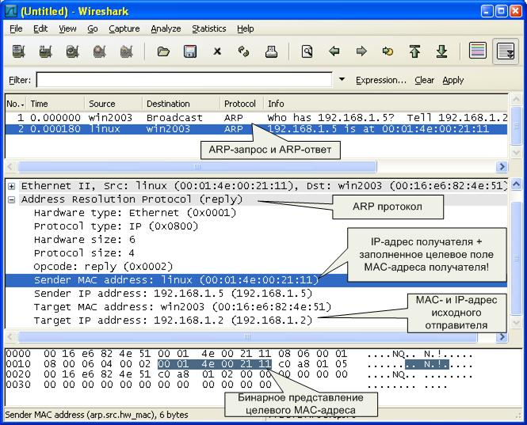
Рис. 9. Анализ ARP-ответа

Примечание. Обратите внимание на поле «Info» в списке захваченных пакетов. Wireshark и тут упрощает анализ сетевого трафика, подсказывая назначение пакетов.
Теперь мы можем повторно просмотреть ARP-кэш и сверить данные в нем с данными, которые мы узнали из анализа пакетов ARP-запрос/ответа:
D:\>arp -a
Interface: 192.168.1.2 --- 0x10003
Internet Address Physical Address Type
192.168.1.5 00-01-4e-00-21-11 dynamic

Стоит также отметить, что в реальных условиях в локальной сети с большим количеством машин arp/rarp трафик бывает гораздо более интенсивным.
Контрольные вопросы
- Каковы основные цели мониторинга сетевого трафика?
- Чем отличается мониторинг трафика от фильтрации?
- Каково назначении класса программ-снифферов?
- Какие основные функции выполняют снифферы?
- Зачем используются фильтры отображения и фильтры захвата сниффера Wireshark? В чем их отличие?
- Какие базовые функции статистической обработки захваченных пакетов имеет сниффер Wireshark?
- Какие задачи рассчитан решать протокол ARP?

Список рекомендуемой литературы
- Йон Снейдер. Эффективное программирование TCP/IP

